Derslere ait Puan Onaylarını Kaldırma İşlemleri
K12NET’in almış olduğu güncelleme sayesinde artık puanlarını onaylamış olduğunuz derslerin onaylarını kolaylıkla kaldırabilirsiniz.
Derslerinize girmiş olduğunuz notların puanlarını onaylamanız ile öğretmenleriniz not girişleri pasif hale gelir. Böylece öğretmenleriniz sonradan notlar üzerinde değişiklik yapamayacaktır. Derslere ait puan onaylarının kaldırılma işlemlerini sadece yetki verdiğiniz kişilerin yapması için bu güncelleme çıkarılmıştır.
Derslere ait puan onaylarını kaldırma işlemleri ile ilgili aşağıdaki adımları izleyiniz.
Derslerin onaylarını kaldırabilmeniz için “Okul” ana modülü altında bulunan “Şubeler” ekranına geliniz.
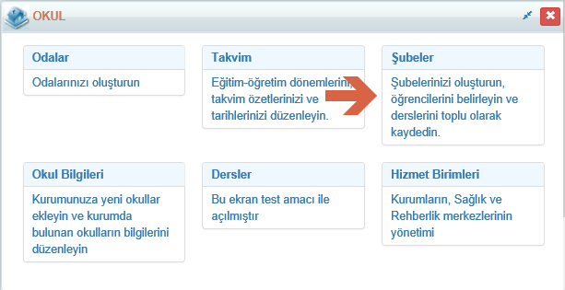
Açılan ekrandan hangi şubeye yönelik derslere ait puanların onayı kaldırmak istiyorsanız ilgili şubenin satır sonundaki İşlemler butonuna tıklayınız.

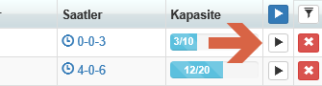

İşlem Seçim Penceresinden “Ders Onaylarını Kaldır” tıklayınız.
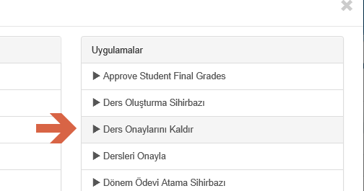
Ders Onaylarını Kaldır penceresinden ilgili şubenin dersleri gelecektir.
Şubenin hangi dersinin puanlarının onayı kaldıracaksanız, ilgili dersi işaretleyip Başlat butonuna tıklayarak işlemlerinizi gerçekleştirebilirsiniz.
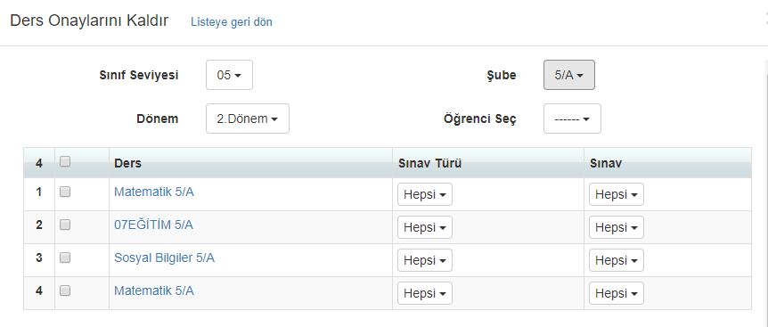
Dilerseniz Sınav Türü ve Sınav kısmından sadece belirli türdeki sınavlarında kaldırılmasını sağlayabilirsiniz. Sınav Türü kısmından Sınav, Sınav kısmından ise sadece 1.Sınav diyerek seçimde bulunabilirsiniz başla diyerek işlemin yapılmasını sağlayabilirsiniz.
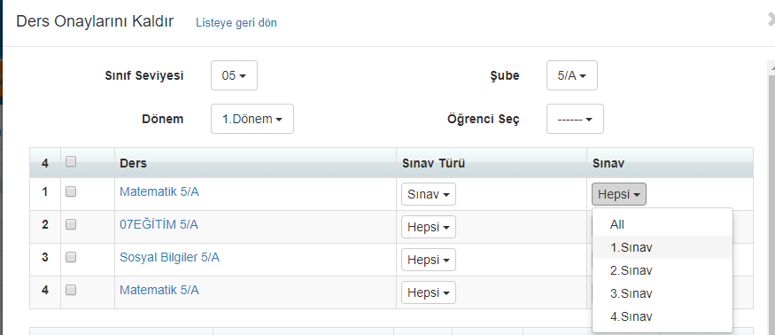
Derslere ait puan onaylarının kaldırılması işlemini sınıf seviyesine ve ilgili şubelere ait tüm öğrencilere yönelik yapabilirsiniz.
Burada isterseniz dersteki bütün öğrenciler yerine sadece puanını değiştireceğiniz öğrencinin onayını kaldırabilirsiniz;
Bunun için Öğrenci Seç butonuna basarak, açılan listeden hangi öğrencinin onayı kaldırılacaksa seçip, başlat düğmesine basabilirsiniz.
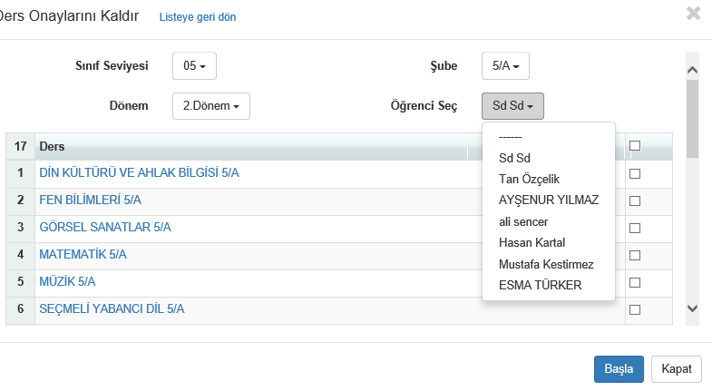
Eğer derslere ait puan onaylarının kaldırma işleminde ilgili okulda dönem başında sınıf seviyesi tanımları yapılmamış ise,
Dersleri ait puan onaylarının kaldırması işleminde sınıf seviyeleri gelmeyecektir.
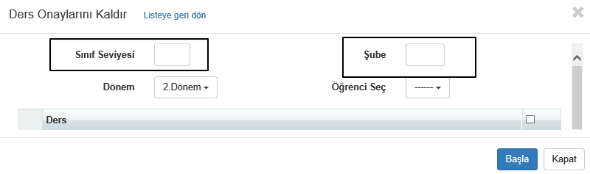

Bu durumda ilgili okulunuzda sınıf seviyesi tanımları için aşağıdaki adımları izleyiniz.

Okul modülü içerisinden Okul Bilgileri ekranına geçiş yapınız.
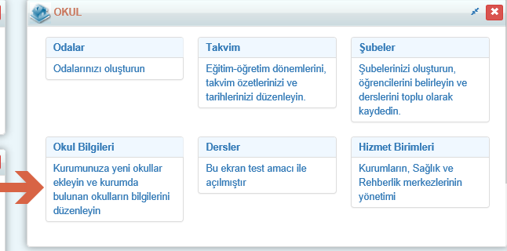
Açılan ekrandan Düzenle butonuna tıklayınız.
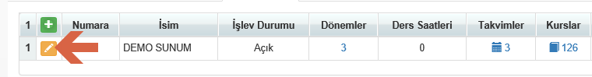
Akademik Bilgiler ekranında Sınıf Seviyesi web parçasındaki Düzenle butonuna tıklayıp ilgili sınıf seviyelerini ekleyerek işlemlerinizi gerçekleştirebilirsiniz.
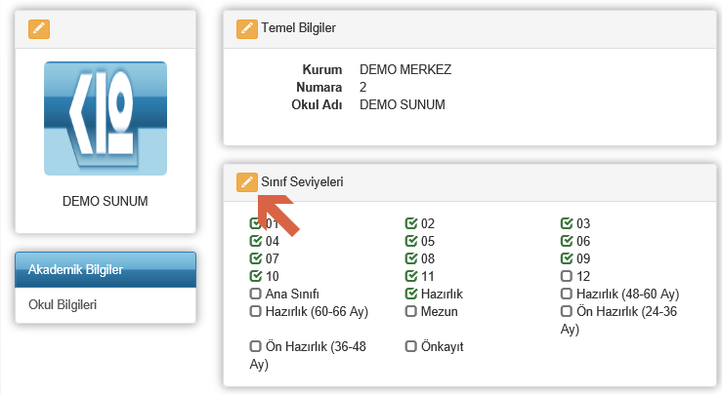

Ders Onaylarını Kaldırma İşlemlerini istediğiniz personele yetki vererek işlemleri gerçekleştirmesini sağlayabilirsiniz. Yetki İşlemleri için,
Yetkilendirme modülü içerisinden Kullanıcı Yetkilendirme ekranına geçiş yapınız.
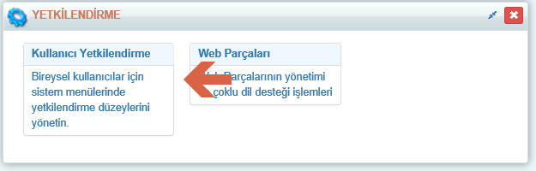
Açılan ekranda yeşil artı butonuna tıklayarak yetki grubu oluşturunuz eğer kullanıcının zaten bir yetki grubu var ise bu yetki grubunun sol tarafında bulunan turuncu düzenleme butonuna tıklayınız.
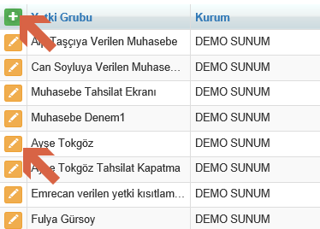
Yetkilendirme ekranı açıldığında yine yetki elamanları alanındaki artı butonuna tıklayınız, sol taraftaki menüden şubeleri seçiniz daha sonrasında raporlar ve uygulamaları seçiniz. Burada Ders onaylarını kaldırabilir yetkisini açarak kullanıcınızın bu sihirbaza ulaşmasını sağlayabilirsiniz.
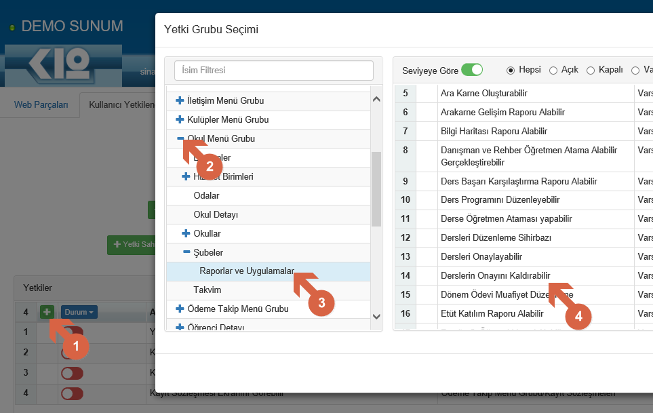
WEB SİTESİ ÜRÜN TANITIM VİDEOSU
www.k12net.com http://www.k12net.com/urun-videosu.html
REFERANSLAR BLOG
http://www.k12net.com/referanslar.html http://k12net-tr.blogspot.com

FACEBOOK TELEFON MAİL
http://www.facebook.com/k12net 0-(312)299.23.13 destek@k12net.com

